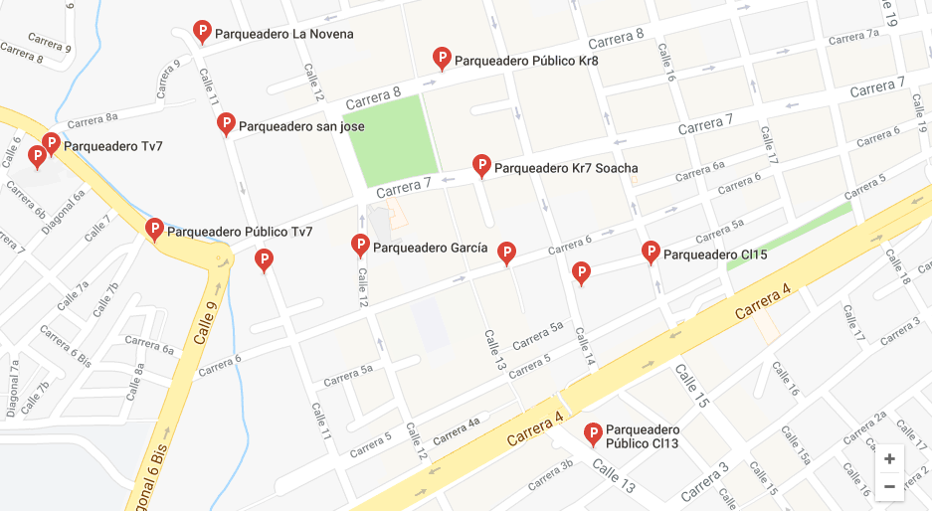

**Parqueadero La novena:** No cuenta con un sistema para la optimización de los procesos que se realizan en un parqueadero, todo lo realiza de forma manual.

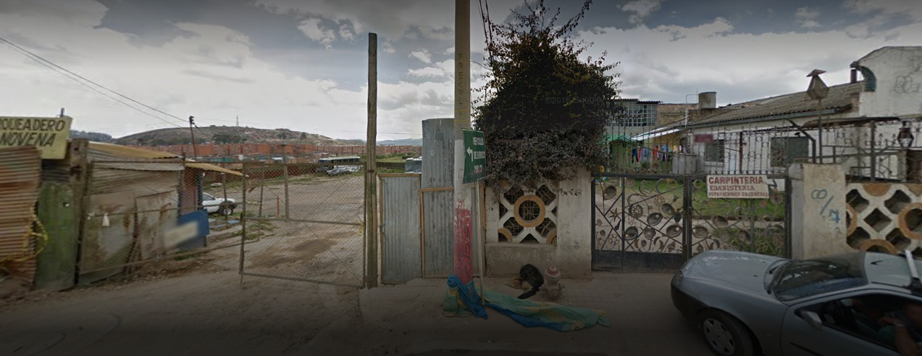

**Parqueadero Público Kr8 o LA OCTAVA:** Cuenta con un sistema, El sistema registra al usuario e imprime un comprobante de pago.

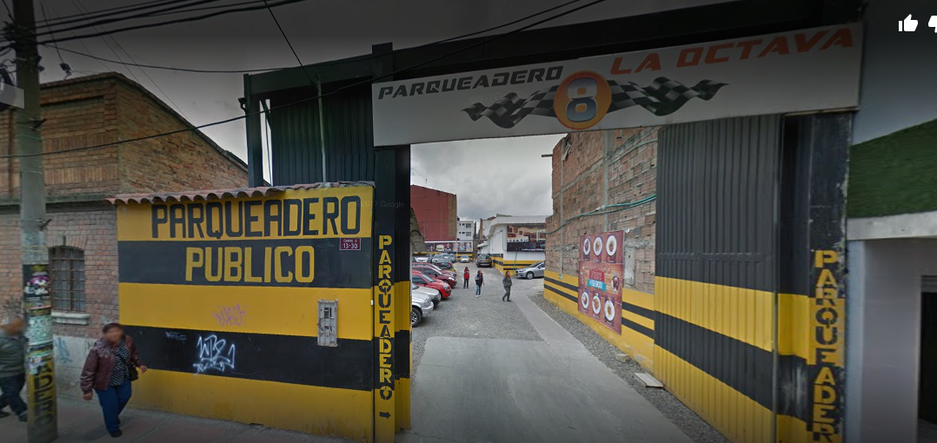

**Parqueadero Kr 7 Soacha:** No cuenta con un sistema de software aceptable para el uso del servicio, actual mente maneja sus procesos con tablas de Excel.

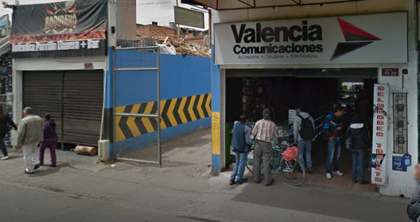

**Parqueadero san José:** No cuenta con un sistema de software aceptable para el uso del servicio, actual mente maneja sus procesos con tablas de Excel.

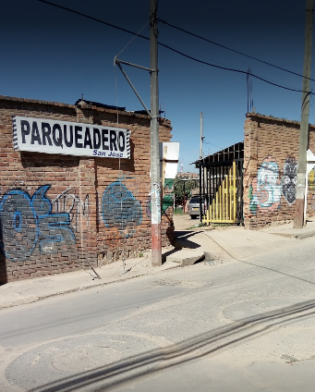

**Parqueadero García:** No cuenta con un sistema para la optimización de los procesos que se realizan en un parqueadero, todo lo realiza de forma manual.

